октябрь 2020

Пресс-центр МБОУ СОШ № 39 им. Т. С. Дзебисова
Идти вперёд мы будем вместе, с газетой «Импульс» интересней!
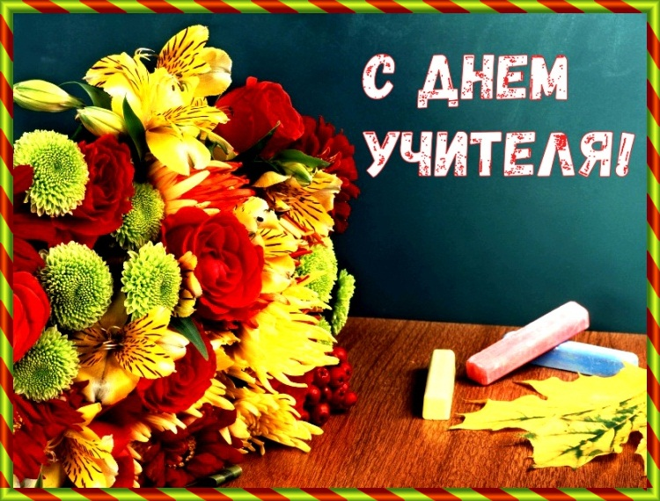
С 1994 года Россия отмечает День учителя по всемирному календарю — 5 октября. А раньше этот профессиональный праздник выпадал на первое воскресенье октября.
В первое воскресенье октября День учителя по-прежнему отмечают в странах, входивших ранее в состав СССР: в Азербайджане, Беларуси, Казахстане, Кыргызстане, Латвии, Украине.
Сегодня 5 октября, Всемирный день учителя (WorldTeaches' Day), празднуется более чем в 100 странах мира. В этот день отмечаются заслуги учителей и всех работников сферы образования в процессе качественного образования и их неоценимый вклад в развитие общества.
Настоящий учитель — это не только человек, который учит детей наукам, он сам — пример для подражания во всех смыслах — нравственном и духовном. Воспитание достойного молодого поколения — это миссия, это цель жизни каждого учителя. Настоящий учитель — это не просто человек, дающий знания, — это человек, полностью отдающий себя детям. Учителем стать невозможно, им надо родиться. И таких учителей много в нашей школе. Ни один учитель не остался без внимания в этот день. А начались поздравления уже с порога школы. Каждому учителю директор Ирина Сергеевна вручила красивую розу.

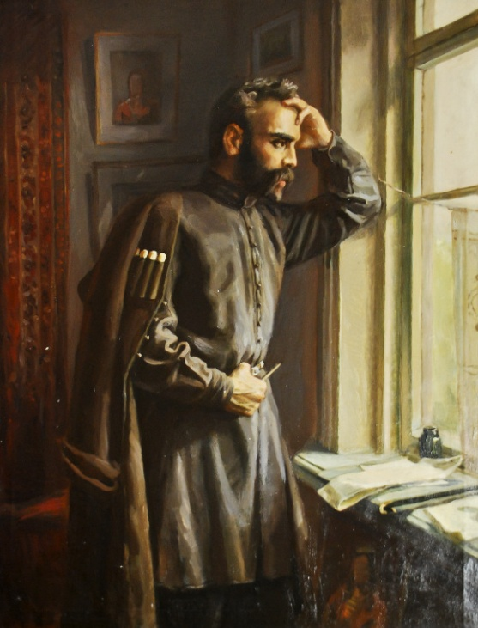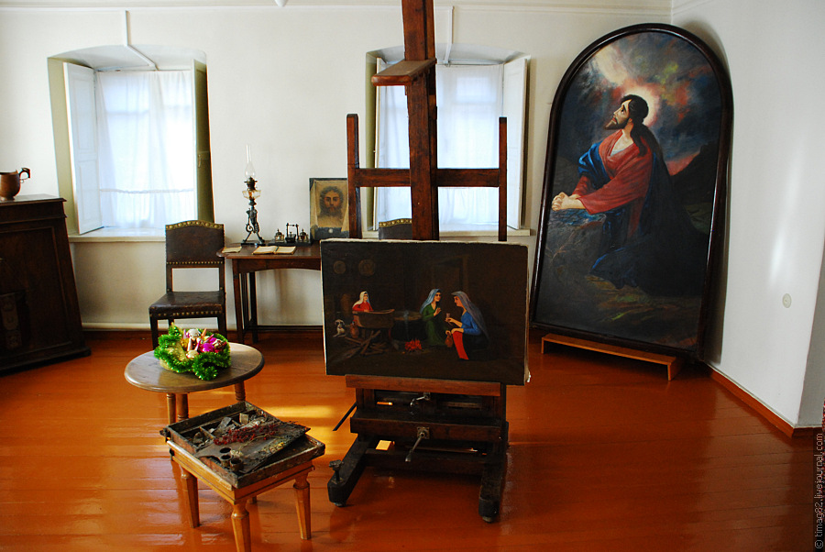
Великий сын осетинского народа Коста Хетагуров, 160-летний юбилей которого Осетия отметила в прошлом году, является не только основоположником осетинской литературы, но и зачинателем станковой и фресковой живописи и декоративно-оформительского искусства как в Осетии, так и среди других горцев Северного Кавказа. Подобно могучему горному потоку, переливающемуся на солнце брызгами всех цветов радуги, творчество Хетагурова, уходя своими корнями в самую толщу народной жизни, многогранно и разнообразно как в поэзии, так и в живописи.
Хетагуров был не только талантливым поэтом и живописцем. Это была высоко одаренная личность. Прекрасный оратор и отличный декламатор, он обладал приятным голосом и превосходно исполнял в кругу друзей им же самим сочиненные частушки на злобу дня.
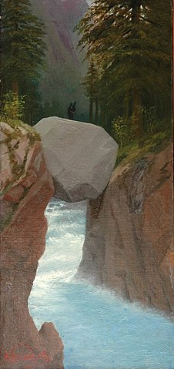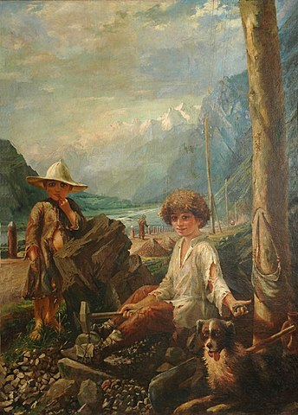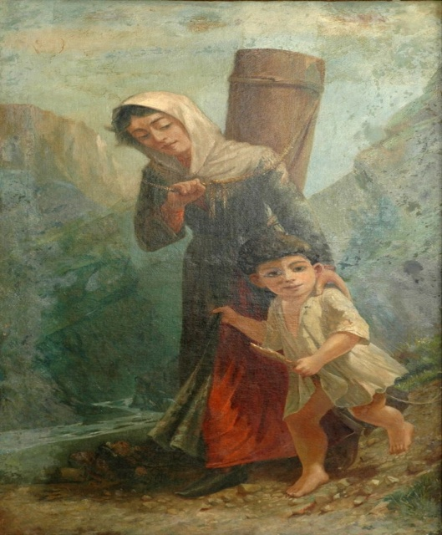
Природный мост Мальчики-каменщики Горянка, идущая за водой

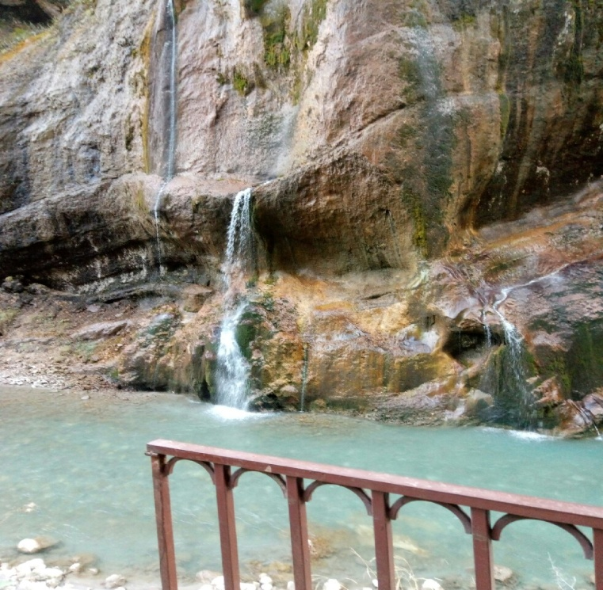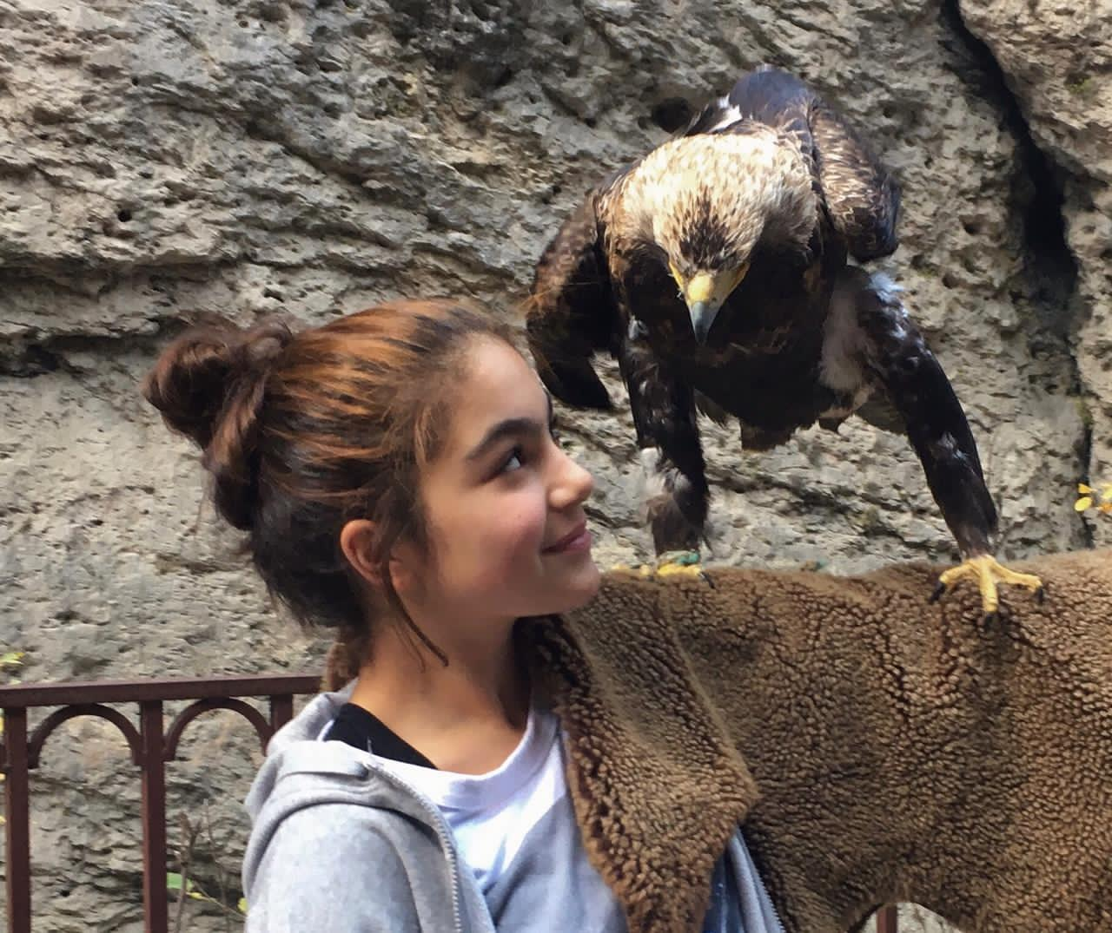
25 октября родители учащихся 8 а класса во главе с классным руководителем организовали незабываемую экскурсию для детей в соседнюю Кабардино-Балкарию, знаменитую чегемскими водопадами. Проезжая не очень большие села, не доезжая несколько километров до города Нальчика, поворот к селу Хушто Сырт, где и предстала взору наших туристов Чегемская теснина. Плачущие водопады - это зрелище, которое надолго останется в памяти. Это вода, сочащаяся из горных трещин, которая представляет собой нечто живое, а больше напоминает нерукотворно написанную природой картину. Забыть это, увидев однажды, не сможет ни один человек. Водопады, улыбаясь, приглашают нас снова и снова полюбоваться их красотами, послушать легенды. А главное, поверить, что это только небольшая часть того прекрасного, что сотворила природа, а водопады – это ее детище, на которое необходимо посмотреть хоть один раз в жизни.
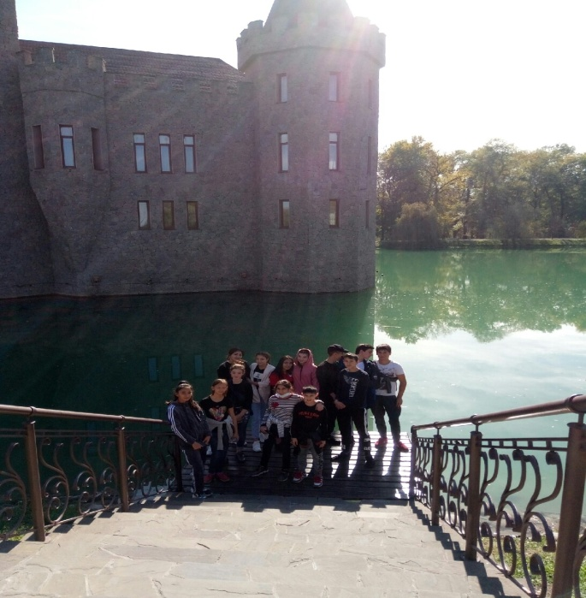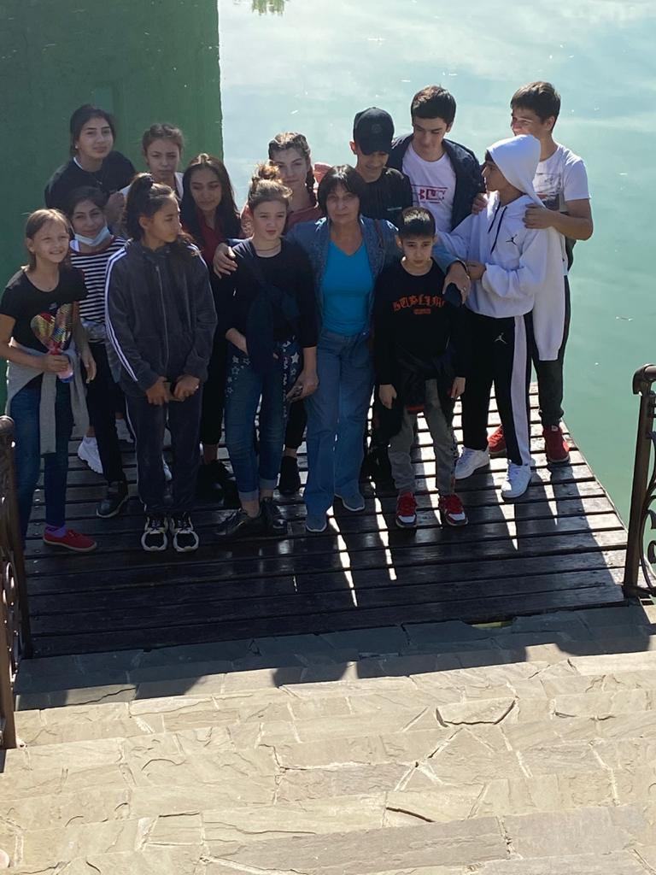
Недалеко от села Черная речка, около трассы, ведущей в Нальчик, хорошо видно красивый пейзаж, не похожий на унылые холмы. Вдоль шоссе раскинулась огромная территория ухоженных виноградников. И среди этого великолепия возвышается необычный замок. Он уже завоевал небывалую популярность в Интернете, а многие даже уверены, что его можно найти в Европе. Нет, он находится в России. В Кабардино-Балкарии, недалеко от Нальчика. Этот замок Шато Эркен был создан Тембулатом Эркеновым, известным виноделом, который после окончания агрономического факультета он основал свое винодельческое хозяйство.
Редактор: Габанова Галина Борисовна
Корреспонденты: Хугаева Милана, Цораева Дарья, Дзгоев Сослан

